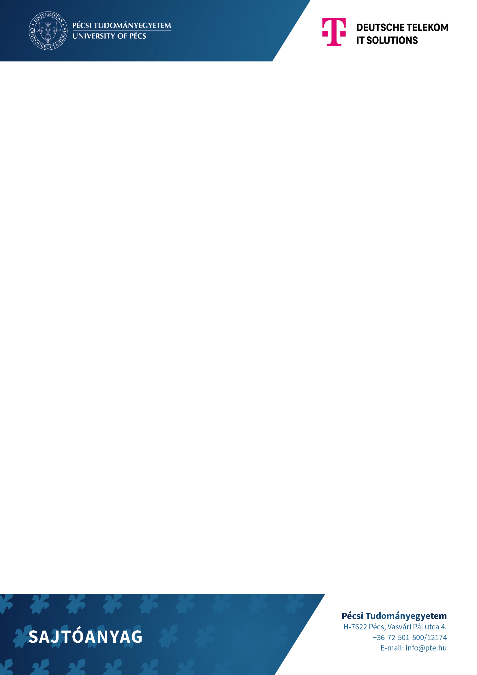

Pécs, 2025. április 29.

Új telekommunikációs informatikai központ születik Pécsett

Megerősítette, és új szintre emelte együttműködését a Pécsi Tudományegyetem (PTE) és a Deutsche Telekom (DT) IT Solutions, az erről szóló megállapodást kedden írták alá Magyarország első egyetemének Rektori Tanácstermében. A kontraktus értelmében egy új informatikai, telekommunikációs központ született DT Excellence Center néven, mely idén szeptembertől kínál szakmai lehetőségeket elsősorban a PTE informatikai területen tanuló hallgatói számára.

A DT IT Solutions és jogelődjei, valamint a Pécsi Tudományegyetem közötti hosszútávú és eredményes együttműködés új szintre lépett a mai napon. A felek több sikeres megállapodása és közös projektje bizonyította, hogy mindkét fél számára fontos és értékes partneri viszonyt alakítottak ki. Az együttműködés célja, hogy tovább erősítse a két fél közötti kapcsolatokat, különös figyelmet fordítva az egyetem informatikai és egyéb szakterületeken végzett oktatási és kutatási tevékenységére, valamint a hallgatók szakmai elhelyezkedésének elősegítésére, mindezt lehetőleg úgy, hogy a fiatalok a régióban maradhassanak.

A jövőbeni közös munkát egy új, átfogó együttműködési megállapodás alapozza meg, melynek részeként létrejön a DT Excellence Center. Az új központ 2025 szeptemberétől elsősorban a PTE Műszaki és Informatikai Karának, valamint a Természettudományi Karának informatikai képzéseiben résztvevő mintegy ezer hallgatója számára kínál szakmai lehetőségeket.

A DT Excellence Center célja, hogy a hallgatók elméleti tudását és készségeit ágazat-specifikus szemlélettel fejlessze. A központ projektmunkák, szakmai mentorálás, valamint tanúsítványok és ösztöndíjak révén támogatja a hallgatók szakmai előrehaladását. Emellett a DT IT Solutions programja lehetőséget biztosít a cégnél elérhető belső álláspályázatokhoz való hozzáférésre, elősegítve ezzel a helyi elhelyezkedést, erősítve ezáltal a Dél-dunántúli régió gazdaságát, ami az egyetem stratégiai célkitűzései között is szerepel.

Az informatikai telekommunikációs vállalat és a felsőoktatási intézmény emellett megerősítette együttműködését a kutatás-fejlesztés, az innováció, a szakmai hálózatépítés és a mesterséges intelligencia területein, hozzájárulva ezzel a gazdasági és tudományos fejlődéshez.

Az együttműködési megállapodást kedden írta alá a PTE Rektori Tanácstermében Cseresnyés Örs, a Deutsche Telekom IT Solutions üzemeltetési és IT-stabilitási vezetője, Decsi István, a PTE kancellára és Fedeles Tamás professzor, a PTE oktatási rektorhelyettese.

További információ:
Kottász Gergely
PTE sajtókapcsolati koordinátor
kottasz.gergely@pte.hu
+36309661257

